**Федеральное государственное бюджетное образовательное учреждение**

**Высшего образования «Уфимский университет науки и технологий»**

**Институт среднего профессионального образования**

**Реферат на тему:**

**«Тенденции** **Web-дизайна 2025»**

**Выполнил:**

Студентка гр.ИСП-3222 Мельникова Е.Н.

**Проверил:**

Преподаватель Карпова Н.Е.

Уфа 2025

Оглавление

1 Выразительная типографика 3

2 Параллакс на сайте 5

3 Чат-боты с искусственным интеллектом 7

4 Вывод 8

Список использованной литературы 9

# **Выразительная типографика**

Выразительная типографика становится актуальной, потому что она помогает выделить ключевые сообщения, создавая визуальный акцент. Такой подход улучшает восприятие контента и усиливает эмоциональную связь с аудиторией.

В пример можно взять сайт «Rijksmuseum», посвященный последним новостям, эксклюзивному закулисью мира искусства и произведениям искусства мирового уровня. Дизайн страницы представлен в соответствии с рис.1.

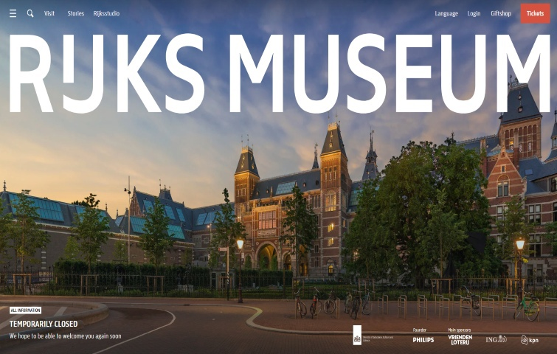

Рис.1 – Дизайн страницы «Rijksmuseum»

Что касается дизайна страницы, то большие буквы нестандартного шрифта охватывают весь экран и продолжаются за пределами страницы, из-за чего Rijksmuseum кажется больше, чем он есть в реальной жизни. Дизайн основной навигации также может привлечь внимание посетителя; при нажатии он скользит вниз, чтобы пользователи могли выбрать подкатегорию.

Использование нестандартных шрифтов, размеров и интервалов привлекает внимание и помогает визуально организовать информацию, делая её более доступной и понятной.

В условиях насыщенности контента выразительная типографика помогает выделиться среди конкурентов и поддерживать интерес пользователей.

# **Параллакс на сайте**

Параллакс-скроллинг – еще один современный тренд Web -дизайна 2025 года. Одна из версий параллакс-скроллинга позволяет при каждой прокрутке раскрывать больше информации о сайте, как будто сайт рассказывает историю.

Например, сайт «Goonies’ story». Начало страницы сайта представлено в соответствии с рис.2.

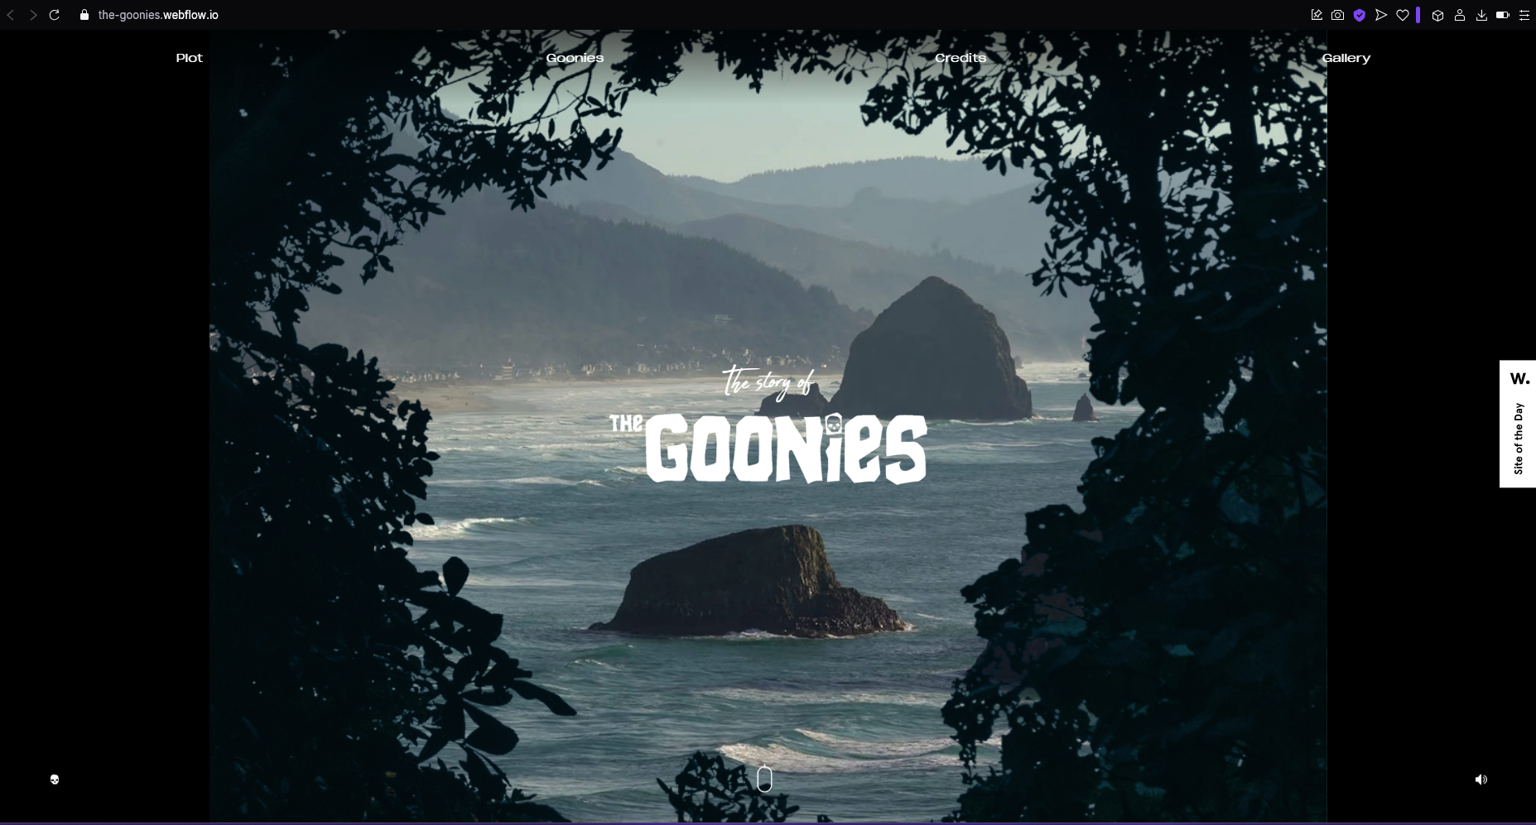

Рис.2 – Начало страницы сайта «Goonies’ story»

Но чуть прокрутив вниз колесиком мыши, мы видим дальнейшую информацию сайта. Продолжение страницы сайта представлено в соответствии с рис.3.

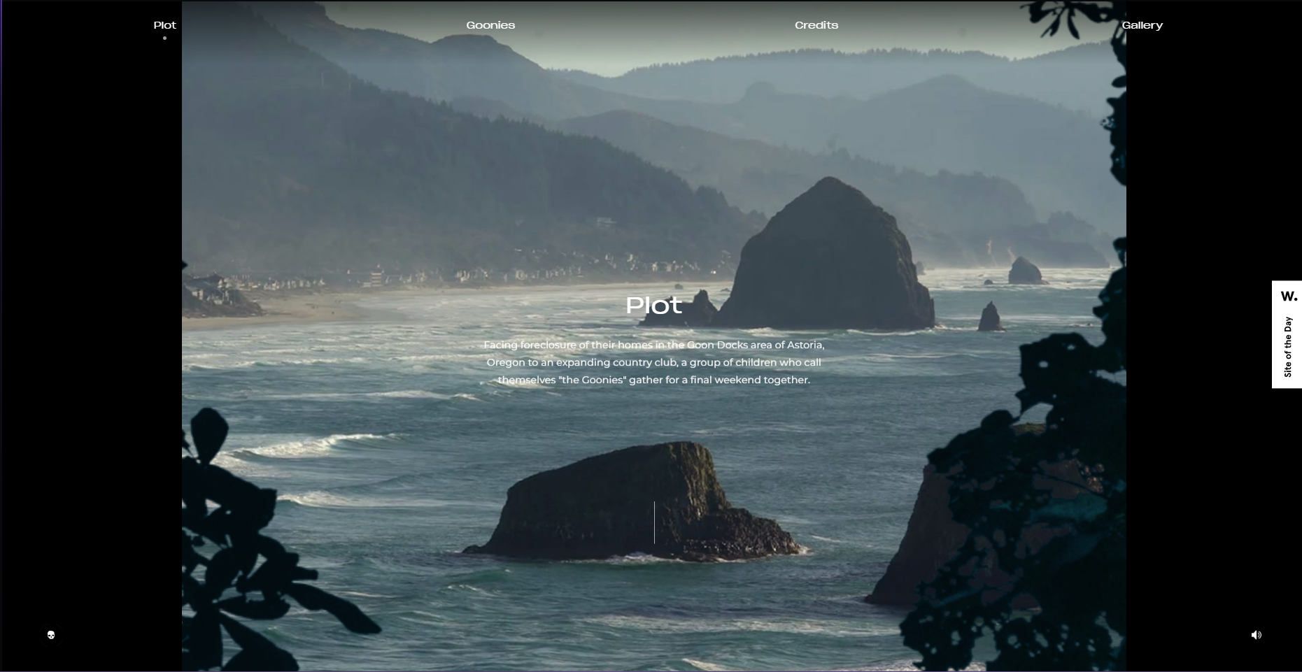

Рис.3 – Продолжение страницы сайта «Goonies’ story»

Параллакс-скроллинг создает иллюзию объема: фон и передний план движутся с разной скоростью, добавляя глубину и динамику. Это решение делает сайт визуально ярким и запоминающимся.

Фоновое видео также может быть включено в динамическую прокрутку, когда видео воспроизводится только при прокрутке пользователем. Вы также можете использовать эту технику для запуска анимации и придания вашим изображениям волшебного вида.

Параллакс – инструмент впечатления. Главное – не перегружать, чтобы сохранить удобство.

# **Чат-боты с искусственным интеллектом**

Чат-боты с искусственным интеллектом стали неотъемлемой частью современного веб-дизайна, предлагая простой способ взаимодействия с пользователями.

По мере приближения к 2025 году интеграция чат-ботов продолжает развиваться, обеспечивая более персонализированное и эффективное взаимодействие с пользователями. Они помогают компаниям поддерживать посетителей в режиме 24/7, направляя по сайту, отвечая на вопросы, и даже помогать с покупками в онлайн-магазинах.

Одним из существенных преимуществ чат-ботов с искусственным интеллектом является их способность обрабатывать множество взаимодействий одновременно без ущерба для качества взаимодействия, и высвобождает человеческие ресурсы для решения более сложных задач. В пример можно привести сайт «Госуслуги», где есть чат-бот. Диалог с чат-ботом представлен в соответствии с рис.4.

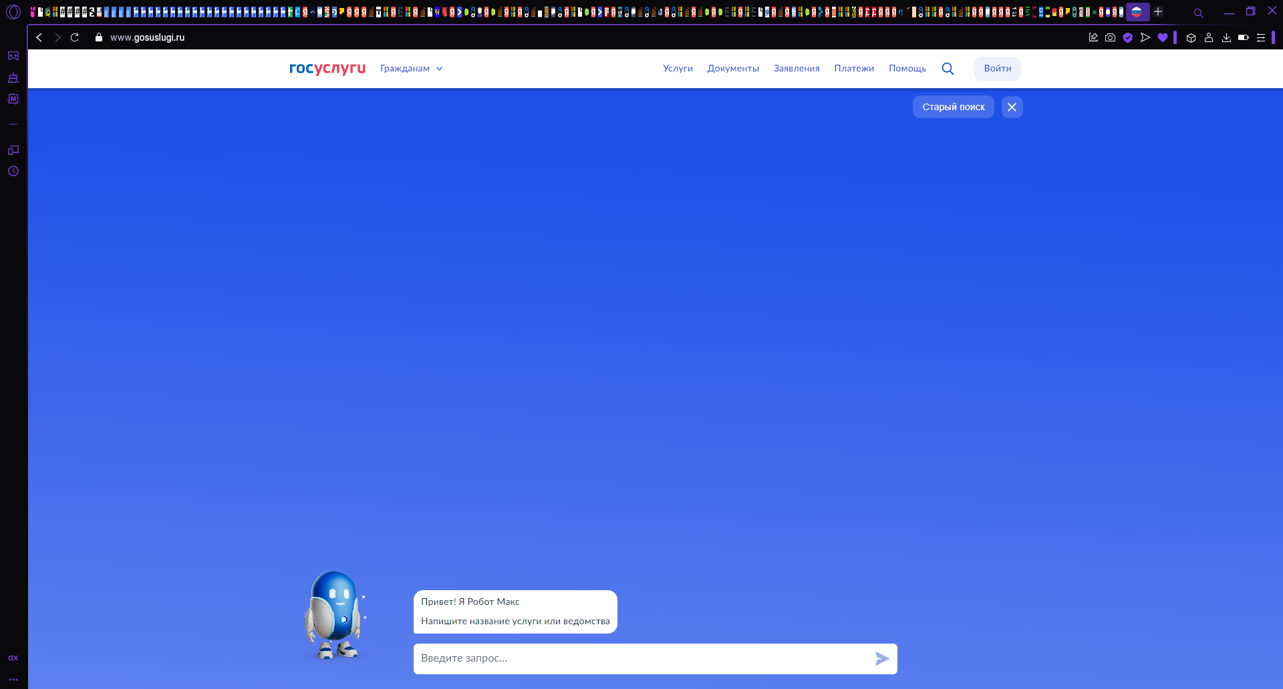

Рис.4 – Диалог с чат-ботом на сайте «Госуслуги»

Кроме того, чат-боты с искусственным интеллектом могут собирать ценные данные о взаимодействии пользователей, помогая компаниям понимать потребности клиентов.

# **Вывод**

На одном источнике считается, что параллакс – инструмент впечатления, и этим лучше не стоит перегружать сайт, потому что потеряется удобство. На другом англоязычном источнике считается, что чрезмерное использование этого эффекта может перегружать пользователей и замедлять работу вашего сайта, нужно убедиться в том, что дизайн адаптивен и хорошо работает на всех устройствах, включая мобильные телефоны и планшеты, также анимация должна быть плавной и ненавязчивой, чтобы улучшить восприятие, не отвлекая от контента.

# **Список использованной литературы**

1. <https://sholms.ru/blog/tpost/fnogmruxx1-7-trendov-veb-dizaina-na-2025-god>
2. <https://www.webfx.com/blog/web-design/modern-web-design/>
3. <https://habr.com/ru/articles/861696/>
4. <https://www.whitepeakdigital.com/blog/web-design-trends/>